Vous êtes agent de l’Etat et vous avez entre 18 et 25 ans? Bénéficiez d’une aide financière pour vos vacances avec Départ 18:25 de l’Agence Nationale pour les Chèques-Vacances

Départ 18:25, c’est quoi ?

Départ 18:25 est un programme d’aide au départ en vacances des jeunes, proposé par l’Agence Nationale pour les Chèques Vacances avec le soutien du ministère en charge du tourisme.

Départ 18:25 propose toute l’année un large choix de séjours adaptés à vos envies et à votre budget !

Les offres de séjours proposées dans le cadre du programme sont présentées sur 3 sites thématiques accessibles via depart1825.com :

LaStationduSoleil.com, pour des offres en bord de mer, toute l’année.

LaStationdeSki.com, pour des vacances à la montagne, hiver comme été.
LaStationintheCity.com, pour des séjours en ville, en France et en Europe.

En plus des tarifs avantageux proposés via le site depart1825.com, vous pouvez bénéficier d’une aide de l’ANCV. Elle finance jusqu’à 50 % du coût de votre séjour, dans la limite de 150 € par personne et par an. Elle est directement déduite du prix à payer, avec 50 € minimum restant à votre charge.

Départ 18:25, pour qui ?

Tout jeune résidant en France et âgé de 18 à 25 ans à la date du départ peut réserver un séjour.

L’aide financière est attribuée sous condition de ressources ou de statut.
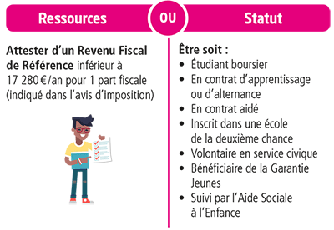

Qu’ils soient éligibles ou non à l’aide financière, tous les jeunes de 18 à 25 ans peuvent partir avec Départ 18:25. Vous pouvez donc réserver un séjour avec vos amis, peu importe leur situation : étudiants, à la recherche d’un emploi, ou encore salariés. Chacun payant sa part, seuls les participants répondant à l’un des critères ci-dessus bénéficieront de l’aide de l’ANCV.

Comment bénéficier du programme ?

Il suffit, après avoir accédé à depart1825.com pour consulter les critères d’éligibilité du programme :
- De vous rendre sur l’un des 3 sites thématiques proposés en bas de page, de choisir un séjour qui vous intéresse, et de cliquer sur « devis et réservation »,
- De sélectionner des options si besoin (forfaits de ski, matériel, ménage, assurances…) puis de passer à l’étape suivante.
- De cocher « oui » lorsqu’on vous demande « Vous pensez pouvoir partir dans le cadre du programme et/ou bénéficier de l’aide Départ 18:25 ? ».

Après avoir saisi les informations demandées pour l’ensemble des participants au séjour, vous pourrez transmettre vos justificatifs en ligne :
- de l’âge, pour tous les participants,
- du statut/revenus pour ceux qui souhaitent bénéficier de l’aide.

Vous pourrez scanner les documents, les prendre en photo avec votre téléphone, joindre un document pdf, etc…

Après traitement de votre dossier, vous pourrez régler votre séjour déduction faite de l’aide de l’ANCV !

Pour en savoir plus et réserver dès maintenant, rendez-vous sur…
Depart1825.com

